

МИНИСТЕРСТВО ОБРАЗОВАНИЯ И НАУКИ РОССИЙСКОЙ ФЕДЕРАЦИИ

**ФЕДЕРАЛЬНОЕ ГОСУДАРСТВЕННОЕ БЮДЖЕТНОЕ**

**ОБРАЗОВАТЕЛЬНОЕ УЧРЕЖДЕНИЕ ВЫСШЕГО ОБРАЗОВАНИЯ  
«ДОНСКОЙ ГОСУДАРСТВЕННЫЙ ТЕХНИЧЕСКИЙ УНИВЕРСИТЕТ»**

**(ДГТУ)**

Факультет Информатика и вычислительная техника

Кафедра Кибербезопасность информационных систем

**Лабораторная работа № 2**

на тему «Технологии использования МЭ и СОВ.»

Выполнил обучающийся гр. ВКБ42

Михайлов А.С.

Проверил:

Доцент Болдырихин Н.В.

Доцент Сосновский И.А.

Ростов-на-Дону

2024

Лабораторная работа №2

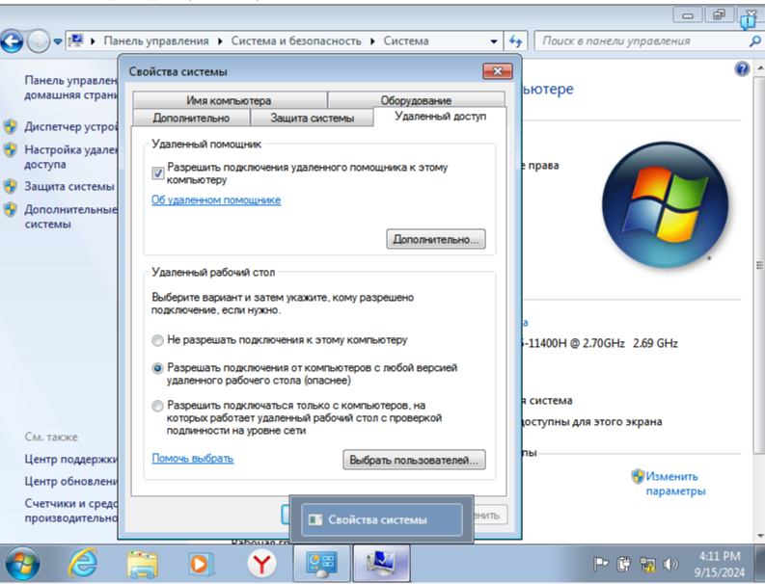

Рисунок 1 – Включение удалённого доступа к рабочему столу

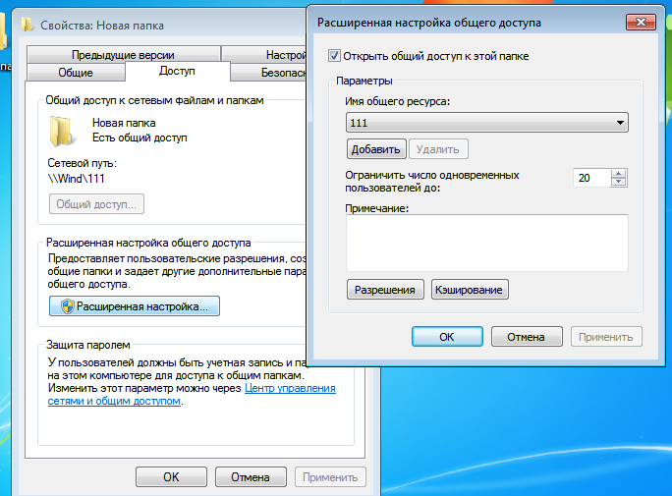

Рисунок 2 – Включение общего доступа к папке

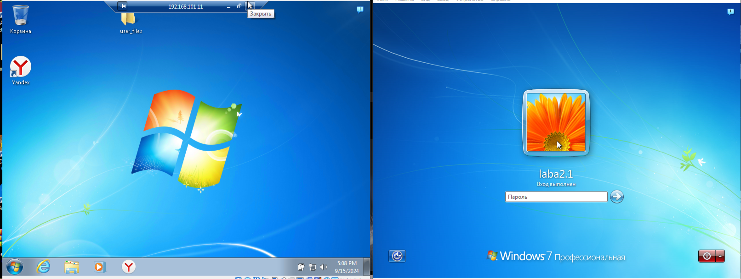

Рисунок 3 – Проверка работы удалённого рабочего стола

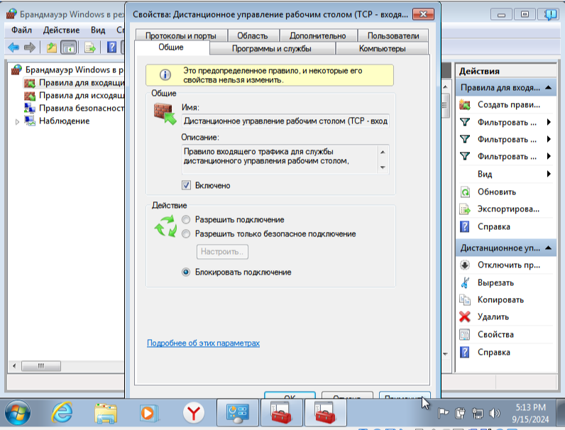

Рисунок 4 – Включение блокировки удалённого доступа

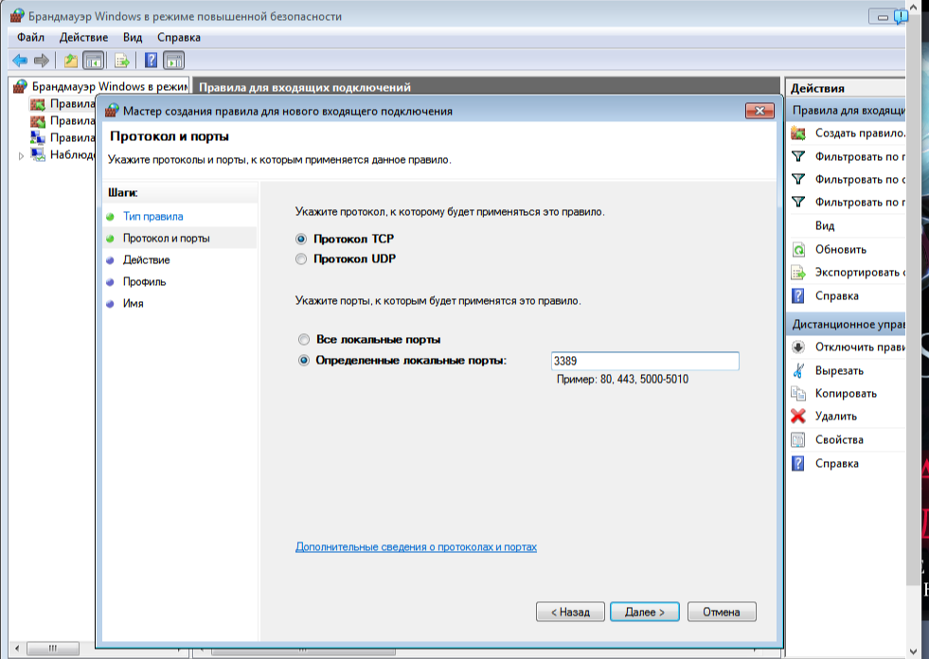

Рисунок 5 – Запрет доступа по RDP

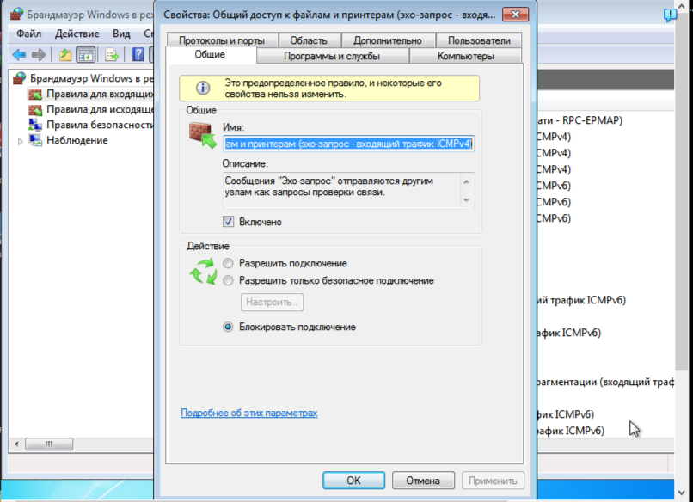

Рисунок 6 – Блокировка общего доступа к файлам

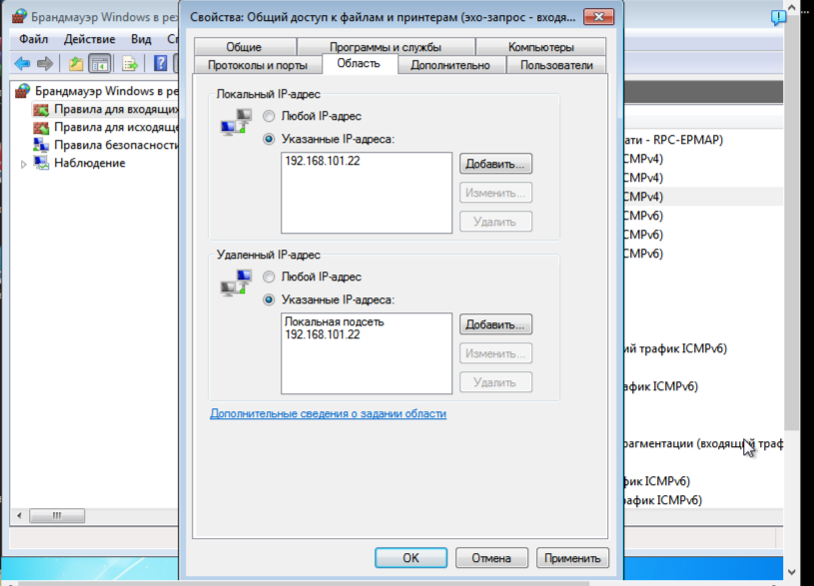

Рисунок 7 – Блокировка общего доступа к файлам для определённого ip

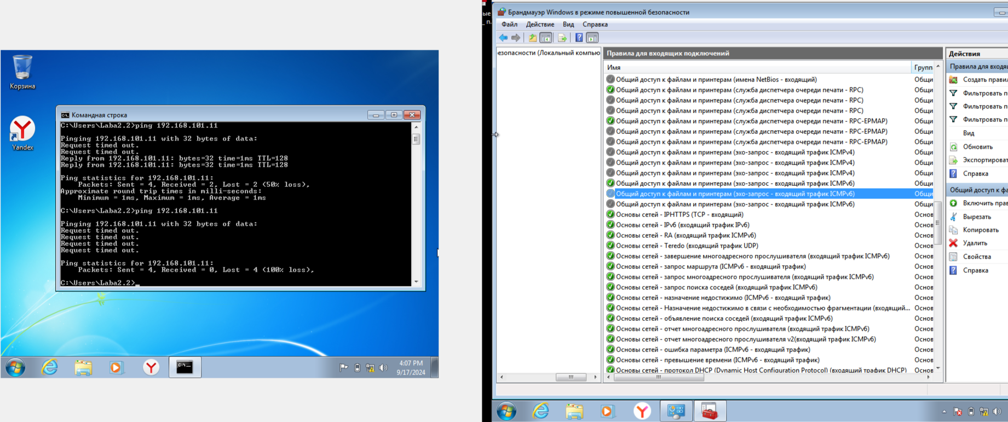

Рисунок 8 – Проверка ping при включённом правиле о запрете входящего трафика по IPv4

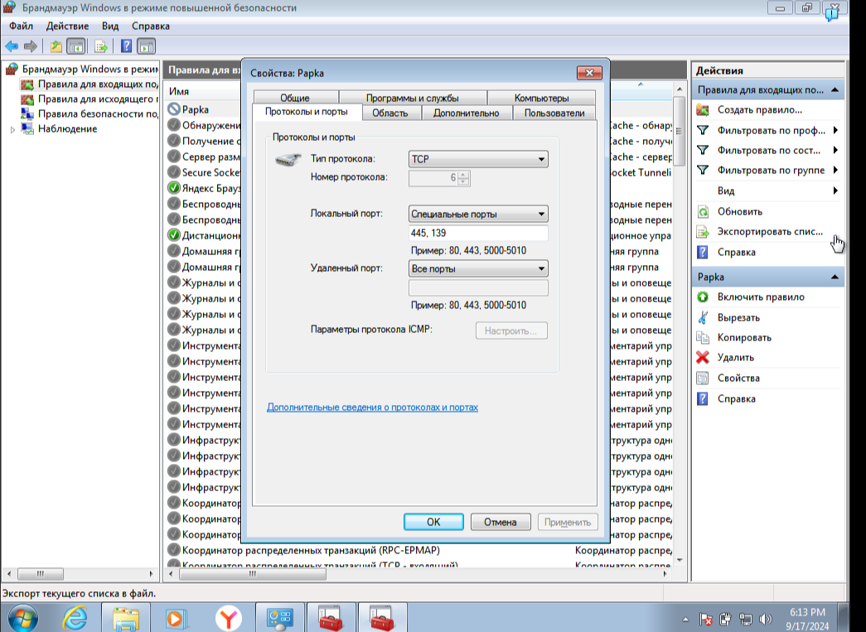

Рисунок 9 – Запрет доступа к сетевой папке

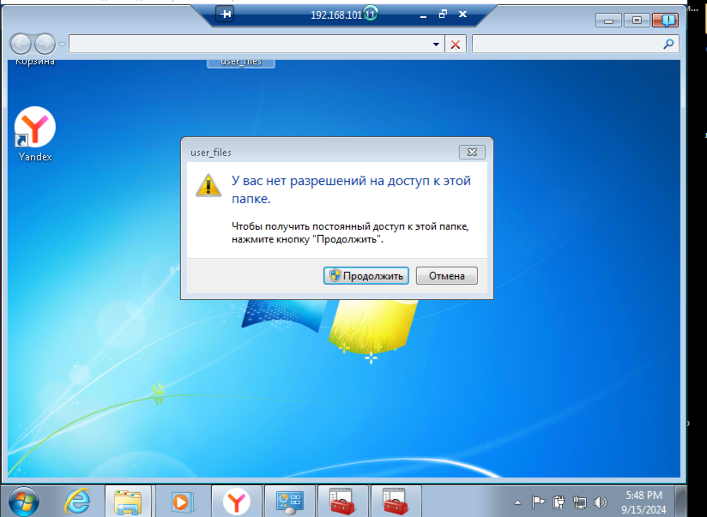

Рисунок 10 – Проверка доступа к папке